Эссе «Моя педагогическая династия»

Что значит слово «Учитель?»
Наставник, мудрец, человек?..
Значенье, какое важнее?..
Спорьте, хоть целый век.
Думаю, просто профессией
Назвать учителя мало:
Выбрать свое призванье
Судьба ему указала…

Когда родился первый учитель на земле, к его колыбели спустились три феи. И сказала первая фея: «Ты будешь вечно молод, потому что рядом с тобой всегда будут дети». И сказала вторая фея: «Ты будешь красив мыслями и душой, потому что нет благороднее призвания, чем дарить своё сердце детям». И сказала третья фея: «Ты будешь бессмертен, потому что ты продолжишь свою жизнь в своих учениках».
В этой притче очень правильно раскрыта роль наставника в жизни детей. Учитель по своей профессии - созидатель, ибо творит он человека. Каким будет этот человек, что оставит после себя - таков и итог профессионального пути педагога. Учитель – это призвание. Он должен дать основу для жизни, доступно и качественно донести до каждого ребёнка те знания, без которых невозможно состояться как личности.
С выбором профессии у меня не возникло трудностей, наверное, потому, что всегда со мною рядом были мои учителя – умные, добрые, внимательные, преданные своему делу – мои родители. Они всегда были для меня примером. На выбор жизненного пути повлияло то, что в школе я проводила очень много времени. А еще мечта моей мамы: видеть свою дочку учителем, продолжателем семейной традиции.
Учительская династия… Строго и возвышенно звучат эти слова. Они подчеркивают благородство и мужество, талант и образованность людей, избравших своей профессией обучение и воспитание подрастающего поколения. Требовательное отношение к избранному пути, понимание своего долга, любовь к детям – все это отличает настоящего учителя по призванию, по велению сердца. Смело можно сказать, что учитель- это прежде всего призвание. И выбирать эту профессию стоит, если чувствуешь, что очень хочешь работать с детьми, передавать им свои знания и умения.
Я хочу рассказать о своей семье, где эта профессия стала призванием.

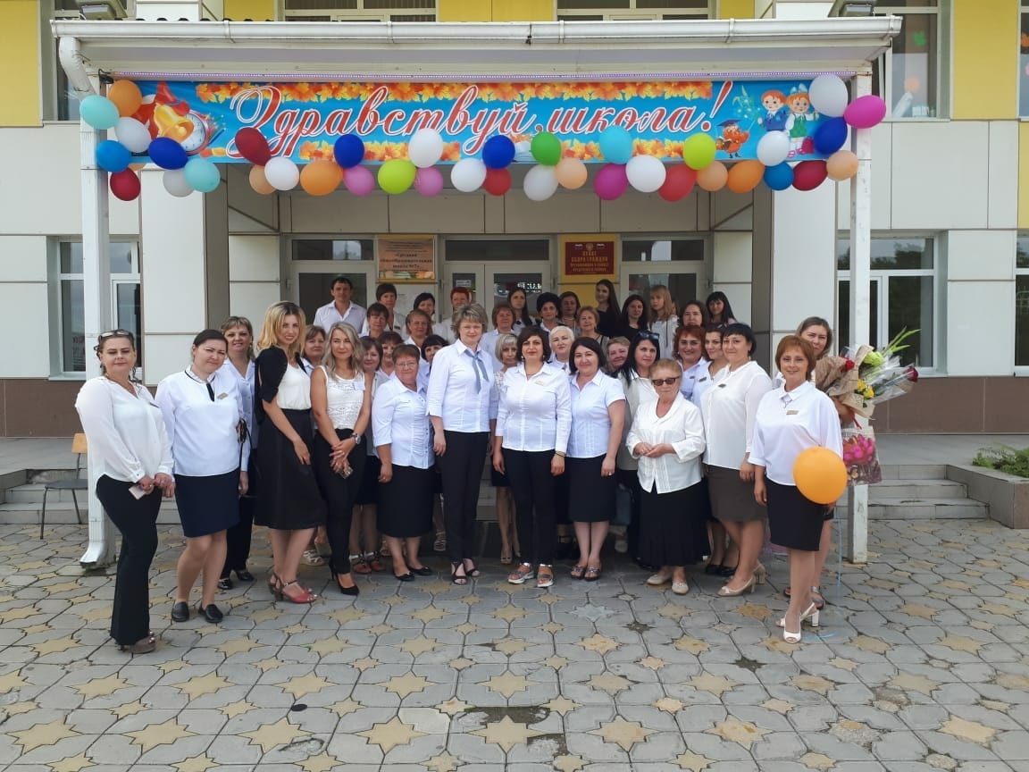
Моя мама, Котанова Тамара Георгиевна, - учитель истории МБОУ СОШ № 7 ст Ессентукской. Она человек значимый не только в учительском сообществе. Учитель высшей категории, Отличник Министерства Образования, победитель гранта «Лучшие учителя России» - вот далеко не весь перечень заслуженных наград учителя. Через ее добрые и заботливые руки за 50 лет работы в школе прошло не одно поколение детей! Тамара Георгиевна - педагог и человек с большой буквы, чей труд – истинное творчество. «Уроками жизни, доброты, поиска, радости, открытия» называют выпускники уроки своего учителя.
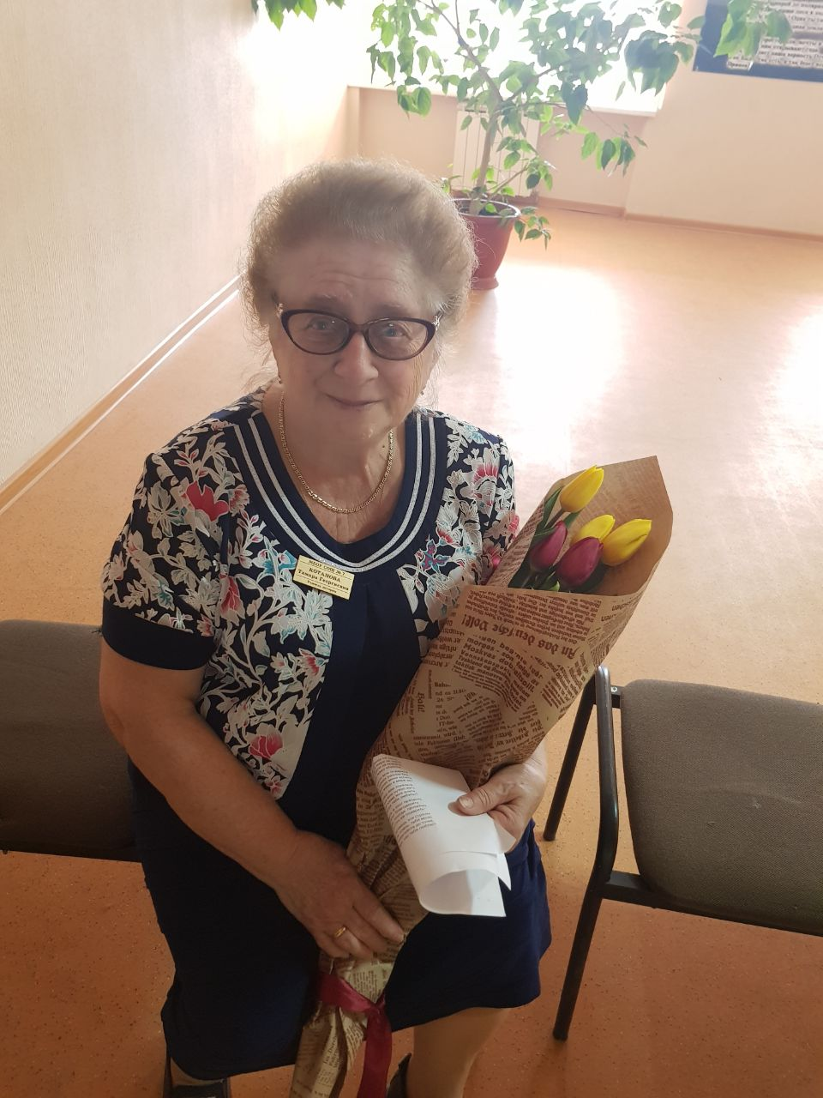
Быть учителем – это ее судьба. Тамара Георгиевна– человек ответственный и требовательный , в первую очередь, к себе. Страстно увлеченная своим предметом, она передает любовь к нему и своим ученикам. Этот педагог зачинатель всего интересного в школе. Замечательные вечера, увлекательные экскурсии , горячие диспуты и дискуссии, работа по созданию школьного музея, …И это далеко не все, что «включает мир ее интересов» .
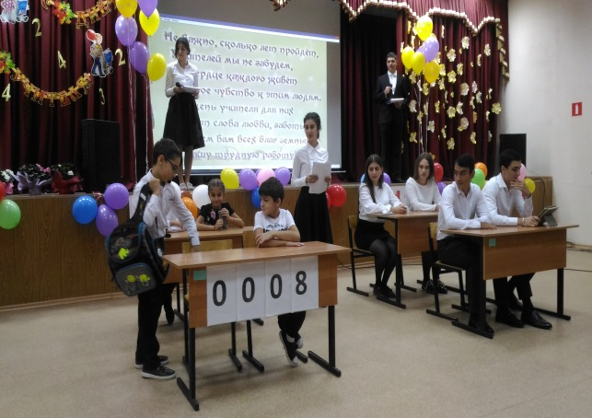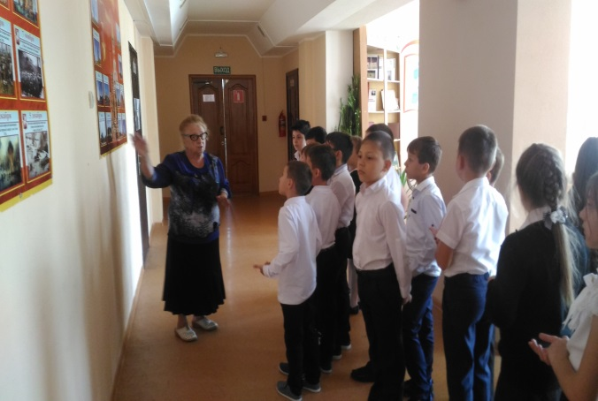
У талантливого учителя талантливы и ученики. Многие ее школьники - призеры и лауреаты краевых олимпиад, Всероссийских предметных олимпиад, призеры и победители научно практических конференций. Многие выпускники, благодаря учителю полюбили эту профессию и связали свою жизнь с педагогикой, правом.
Мама и сейчас остается талантливым и творчески работающим педагогом. Идя в ногу со временем, учитель активно осваивает и внедряет в свою деятельность новые информационные технологии.
Этот удивительный человек беззаветно посвятил себя любимой профессии, детям, семье. В одном из интервью маму спросили : «Что значит быть счастливой?» «Счастье – это найти путь в жизни, получать удовольствие от своей востребованности ,учиться удивляться и удивлять других, бежать каждый день на любимую работу , а вечером домой, к родной семье , и за вечерним чаепитием делиться друг с другом о том, как прошел день… И это было с ее стороны очень искренне. А еще у мамы множество благодарных учеников, которые приходят к ней и в школу, и домой, которые пишут ей и звонят.. И в этом тоже ее счастье.
Я, Наумова Наталья Федоровна,– продолжатеь династии учителей в нашей семье. И хотя каждый человек волен в выборе своей профессии, в моем случае огромную роль сыграл пример близких людей И я совсем не жалею об этом! Школа – это моя жизнь. Вот уже 17 лет работаю в МБОУ СОШ №7 ст Ессентукской, я учитель начальных классов.
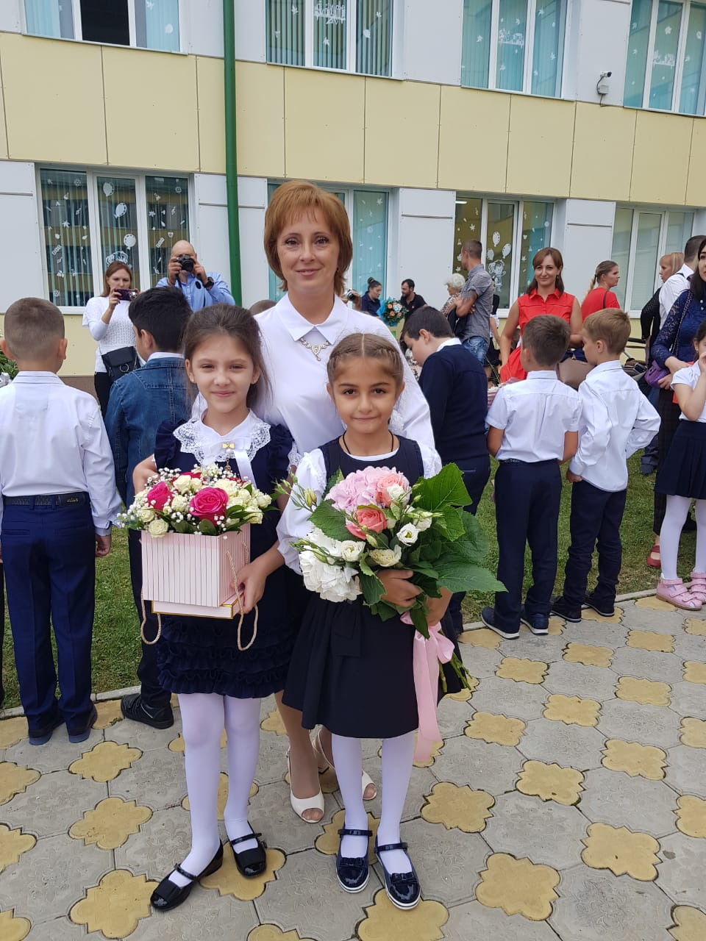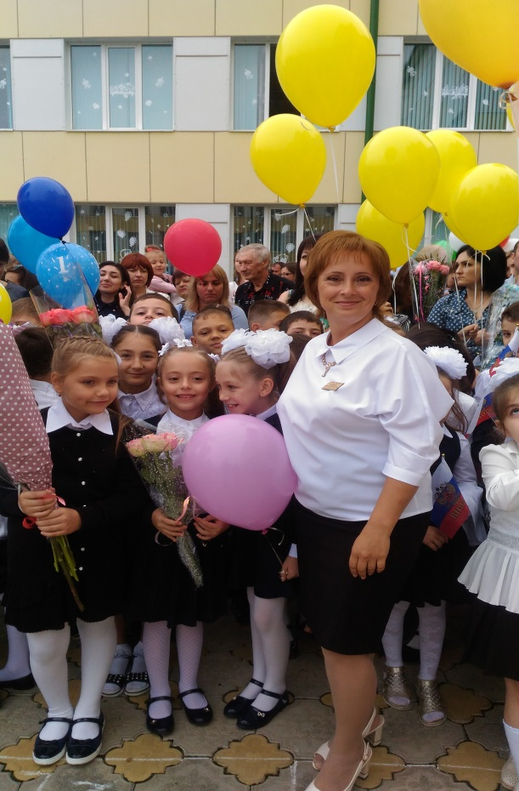
С выбором профессии у меня не возникло трудностей, наверное, потому, что всегда со мною рядом были мои учителя – умные, добрые, внимательные, преданные своему делу – мои родители. Они всегда были для меня примером. На выбор жизненного пути повлияло то, что в школе я проводила очень много времени. А еще мечта моей мамы: видеть свою дочку учителем, продолжателем семейной традиции.
По окончании школы я поступила в Ессентукское педагогическое училище. Потом Московский Государственный Открытый Педагогический Университет имени Шолохова. Вихрем пронеслись студенческие годы. Я стала учителем начальных классов и истории. Сначала мне было страшно. Я никогда не забуду свой первый урок. Что я буду говорить, как воспримут меня дети? Первые слова, помню, давались с трудом, голос дрожал. Со временем волнение исчезло, пришла уверенность. Я видела детские глаза, которые с интересом за мной следили и оценивали меня, а после поняла, что не ошиблась с выбором своего пути.
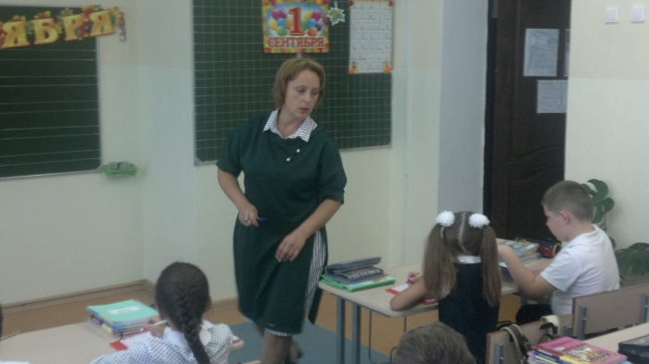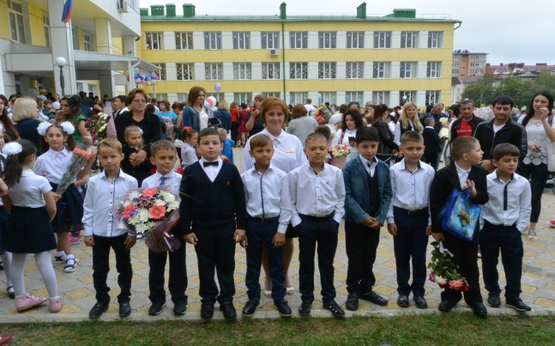
С самого начала своей педагогической деятельности я знала, что хочу стать хорошим учителем и что для этого нужно иметь не только отличные знания, но и добрую душу, и чуткое сердце. Современная школа заставляет расти, меняться, совершенствоваться. Это место, где создаются условия для того, чтобы ребенку было интересно самому добывать знания. А учитель должен «стоять не над ребёнком, а рядом», помогать и поддерживать, направлять и правильно организовывать деятельность ученика. Я стараюсь повышать свой уровень знаний, хочу быть для детей примером. Мой девиз: « Ты учишь до тех пор – пока учишься сам». Ты должен соответствовать современным требованиям школы.
Учитель. Для меня это не профессия, это образ жизни, а мастерство - не случайная удача, а систематический поиск и труд, часто черновой, будничный, наполненный тревожными раздумьями, открытиями, неудачами и победами. В чем кроется успех учителя? На этот вопрос хочется ответить словами Конфуция: «Самое прекрасное зрелище на свете - вид ребёнка, уверенно идущего по жизненной дороге после того, как вы показали ему путь». И я верю, что успехов в моей жизни будет больше, чем неудач. Ведь признание приходит к тем, кто знает, чего он хочет, верит в себя и упорно достигает намеченных целей.
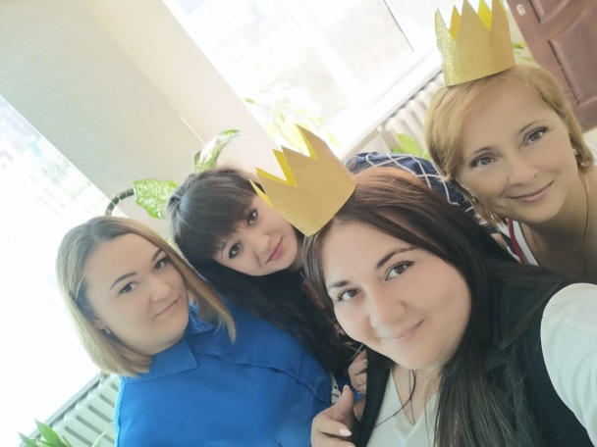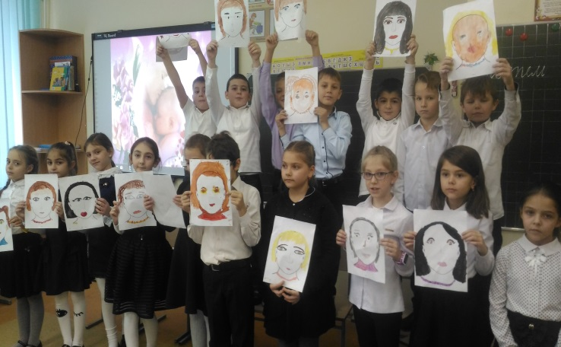
Я – самый счастливый человек. У меня есть любимая семья, замечательная и любимая профессия. Я работаю в творческом коллективе, где меня окружают люди, которые готовы поддержать меня и помочь в трудную минуту. Вокруг меня дети, и каждый из них - это интересный, увлекательный мир мыслей, переживаний, радостей и тревог. Мне хочется закончить своё рассуждение о роли учителя словами Великого человека, который сказал: «Проживи одну свою жизнь и тысячу жизней своих учеников - и ты проживёшь вечность!»

